Депутаты 7-го созыва

Ананникова Любовь Сергеевна
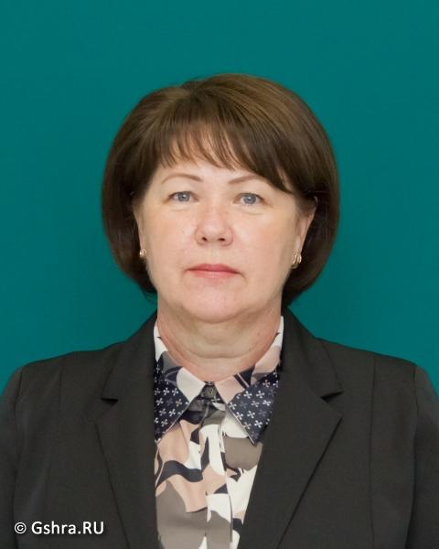
  Ананникова Любовь Сергеевна
  Единый избирательный округ АРО Всероссийской политической партии "Единая Россия"
  Фракция "ЕДИНАЯ РОССИЯ"
  Комитет Государственного Совета - Хасэ Республики Адыгея по законодательству, законности и вопросам местного самоуправления
  Комиссия по статусу, регламенту и депутатской этике
  член комиссии
Родилась 25 сентября 1963 года. Образование высшее, окончила в 2013 году Майкопский государственный технологический университет по специальности "Государственное и муниципальное управление".

Объявлена благодарность Государственного Совета - Хасэ Республики Адыгея". Награждена юбилейной медалью "Республика Адыгея - 25 лет", памятным знаком "Государственный Совет - Хасэ Республики Адыгея. 30 лет".

Заместитель руководителя Управления делами Администрации муниципального образования "Город Майкоп".

Ашев Мухамед Джумальдинович
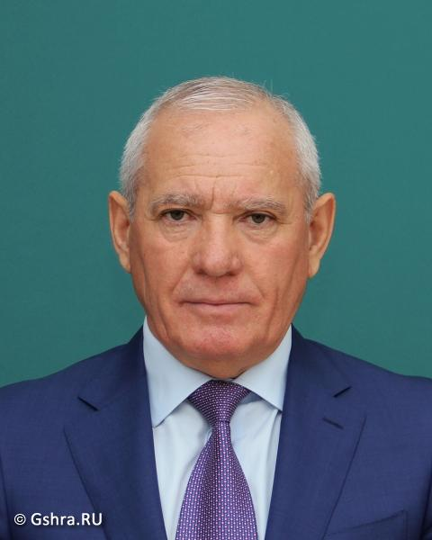
  Ашев Мухамед Джумальдинович
  Одномандатный избирательный округ №4
  Фракция "ЕДИНАЯ РОССИЯ"
  Комитет Государственного Совета - Хасэ Республики Адыгея по бюджетно-финансовой, налоговой, экономической политике, предпринимательству и внешнеэкономическим связям
  председатель комитета
Родился 19 июля 1955 года. Образование высшее, окончил в 1988 году Ставропольский ордена Трудового Красного Знамени сельскохозяйственный институт, 1994 году – Ростовский государственный университет.
Избирался депутатом Кошехабльского районного Совета народных депутатов в 1995 году, Государственного Совета-Хасэ Республики Адыгея третьего, четвертого, пятого и шестого созывов.
Награжден орденом Дружбы, медалью "Слава Адыгеи", Почетной грамотой Совета Федерации Федерального Собрания Российской Федерации, Почетным знаком Государственного Совета-Хасэ Республики Адыгея "Закон. Долг. Честь", Почетной грамотой Парламента Кабардино-Балкарской Республики, памятным знаком "Государственный Совет - Хасэ Республики Адыгея. XX лет", памятными знаками "Государственный Совет - Хасэ Республики Адыгея. 25 лет", "Государственный Совет - Хасэ Республики Адыгея. 30 лет", юбилейной медалью "Республика Адыгея - 25 лет".

Басте Гисса Джанхотович
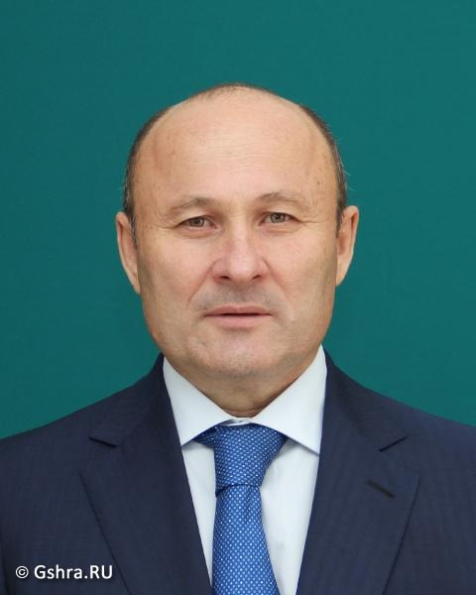
  Басте Гисса Джанхотович
  Одномандатный избирательный округ №23
  Фракция "ЕДИНАЯ РОССИЯ"
  Комитет Государственного Совета - Хасэ Республики Адыгея по туризму, экологии и природопользованию
Родился 22 февраля 1957 года. Образование высшее, окончил в 2001 году Майкопский государственный технологический университет по специальности "финансы и кредит".

Избирался депутатом Государственного Совета - Хасэ Республики Адыгея четвертого, пятого и шестого созывов.

Награжден медалью "Слава Адыгеи", Почетной грамотой Государственного Совета-Хасэ Республики Адыгея, юбилейной медалью "100-летие образования Республики Адыгея", памятными знаками "Государственный Совет - Хасэ Республики Адыгея. XX лет", "Государственный Совет - Хасэ Республики Адыгея, 25 лет", "Государственный Совет - Хасэ Республики Адыгея. 30 лет".

Индивидуальный предприниматель.

Беджаше Рустам Мадинович
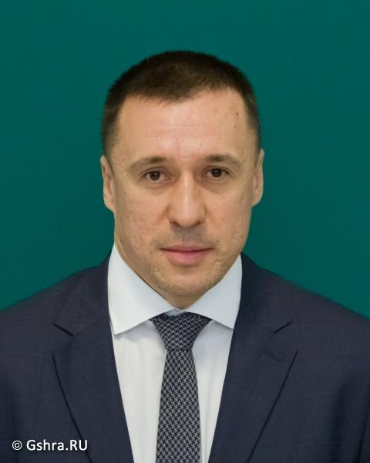
  Беджаше Рустам Мадинович
  Единый избирательный округ АРО Всероссийской политической партии "Единая Россия"
  Фракция "ЕДИНАЯ РОССИЯ"
  Комитет Государственного Совета - Хасэ Республики Адыгея по бюджетно-финансовой, налоговой, экономической политике, предпринимательству и внешнеэкономическим связям
Родился 4 июня 1981 года. Образование высшее, окончил Кубанский государственный аграрный университет, Российскую академию государственной службы при Президенте Российской Федерации.

Избирался депутатом Тахтамукайского районного Совета народных депутатов в 2019 году.

Награжден памятным знаком "Государственный Совет - Хасэ Республики Адыгея. 30 лет".

Генеральный директор ООО "СПЕЦИАЛИЗИРОВАННЫЙ ЗАСТРОЙЩИК "ЮГСТРОЙГРУПП".

Богус Адам Асланбиевич
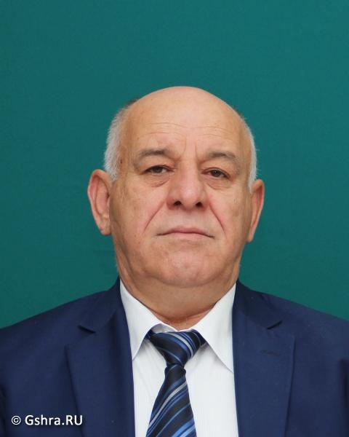
  Богус Адам Асланбиевич
  Единый избирательный округ АРО политической партии "Коммунистическая партия Российской Федерации"
  Фракция "КПРФ"
  Комитет Государственного Совета - Хасэ Республики Адыгея по бюджетно-финансовой, налоговой, экономической политике, предпринимательству и внешнеэкономическим связям
  Комиссия по статусу, регламенту и депутатской этике
  член комиссии
Родился 21 апреля 1961 года. Образование высшее, окончил в 2003 году Краснодарский политехнический университет по специальности "инженер-строитель", в 2005 году - Адыгейский государственный университет по специальности "юриспруденция".
Избирался депутатом парламента Республики Адыгея второго, третьего, четвертого, пятого и шестого созывов.
Награжден медалью "Слава Адыгеи", Почетным знаком Государственного Совета – Хасэ Республики Адыгея "Закон. Долг. Честь", Почетной грамотой Совета Федерации Федерального Собрания Российской Федерации, Почетной грамотой Государственного Совета – Хасэ Республики Адыгея, юбилейной медалью "100-летие образования Республики Адыгея", памятными знаками "Государственный Совет - Хасэ Республики Адыгея. XX лет", "Государственный Совет - Хасэ Республики Адыгея. 25 лет", "Государственный Совет - Хасэ Республики Адыгея. 30 лет", юбилейной медалью "Республика Адыгея - 25 лет".
Генеральный директор ООО фирма "Экспресс".

Борсов Каплан Русланович
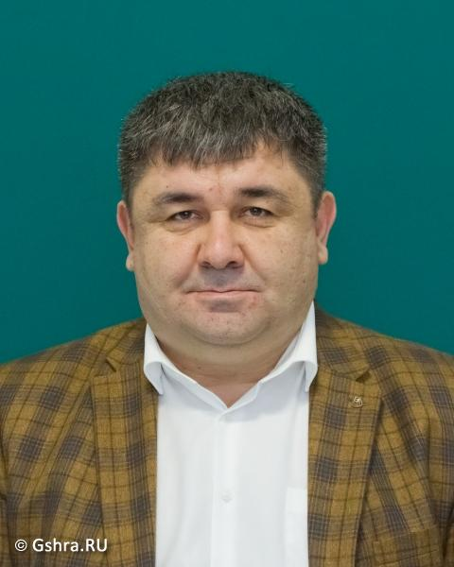
  Борсов Каплан Русланович
  Одномандатный избирательный округ №5
  Фракция "ЕДИНАЯ РОССИЯ"
  Комитет Государственного Совета - Хасэ Республики Адыгея по бюджетно-финансовой, налоговой, экономической политике, предпринимательству и внешнеэкономическим связям
Родился 15 августа 1974 года. Образование высшее, окончил в 1995 году Кабардино-Балкарский государственный университет по специальности "экономист".
Избирался депутатом районного Совета народных депутатов муниципального образования "Кошехабльский район" в 2007-2011 года, Государственного Совета – Хасэ Республики Адыгея пятого и шестого созывов.
Награжден юбилейной медалью "100-летие образования Республики Адыгея", памятными знаками "Государственный Совет-Хасэ Республики Адыгея. XX лет", "Государственный Совет - Хасэ Республики Адыгея. 25 лет", "Государственный Совет - Хасэ Республики Адыгея. 30 лет".

Викленко Ирина Анатольевна
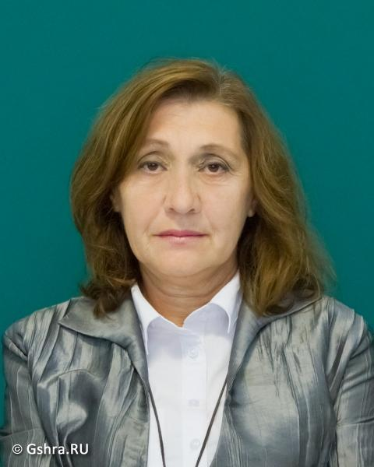
  Викленко Ирина Анатольевна
  Одномандатный избирательный округ №2
  Фракция "КПРФ"
  Комитет Государственного Совета - Хасэ Республики Адыгея по туризму, экологии и природопользованию
Родилась 3 сентября 1961 года. Образование высшее, окончила в 1985 году Кубанский государственный университет по специальности "физик".

Избиралась депутатом Краснодарского краевого Совета народных депутатов с 1980-1985 годы, депутатом Совета народных депутатов муниципального образования "Гиагинский район" второго, третьего и четвертого созывов.

Имеет почетное звание "Заслуженный работник народного образования Республики Адыгея", Почетный работник воспитания и просвещения Российской Федерации". Объявлена Благодарность Государственного Совета - Хасэ Республики Адыгея. Награждена памятным знаком "Государственный Совет - Хасэ Республики Адыгея. 30 лет".

Учитель физики и астрономии МБОУ СОШ № 4 ст. Гиагинской Гиагинского района Республики Адыгея.

Горохов Юрий Александрович
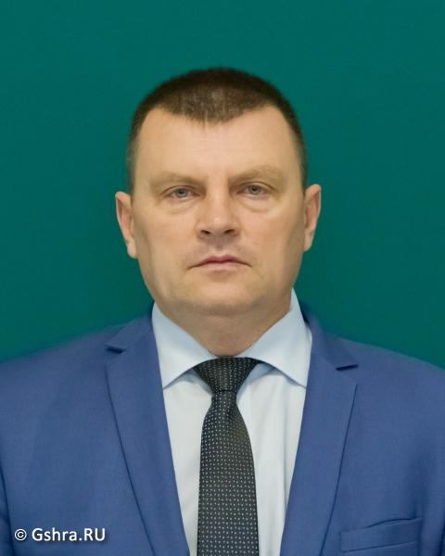
  Горохов Юрий Александрович
  Одномандатный избирательный округ №10
  Фракция "ЕДИНАЯ РОССИЯ"
  Комитет Государственного Совета - Хасэ Республики Адыгея по законодательству, законности и вопросам местного самоуправления
Родился 12 апреля 1971 года. Образование высшее, окончил в 2010 году Адыгейский государственный университет по специальности "учитель начальных классов".

Избирался депутатом Совета народных депутатов муниципального образования "Город Майкоп" третьего созыва, депутатом Государственного Совета - Хасэ Республики Адыгея шестого созыва.

Награжден Почетной грамотой Государственного Совета - Хасэ Республики Адыгея. Объявлена Благодарность Президента Российской Федерации (трижды), Благодарность Государственного Совета - Хасэ Республики Адыгея, благодарность Главы Республики Адыгея. Награжден юбилейной медалью "100-летие образования Республики Адыгея", памятными знаками "Государственный Совет - Хасэ Республики Адыгея. 25 лет", "Государственный Совет - Хасэ Республики Адыгея. 30 лет".

Руководитель Регионального исполкома в Республике Адыгея обособленного структурного подразделения Исполкома Общероссийского общественного движения "НАРОДНЫЙ ФРОНТ "ЗА РОССИЮ".

Грунин Евгений Анатольевич
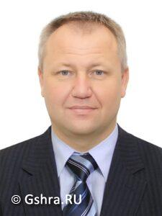
  Грунин Евгений Анатольевич
  Единый избирательный округ АРО политической партии "Либерально-демократическая партия России"
  Фракция "ЛДПР"
  Комитет Государственного Совета - Хасэ Республики Адыгея по бюджетно-финансовой, налоговой, экономической политике, предпринимательству и внешнеэкономическим связям
Родился 7 июля 1973 года. Образование высшее, окончил в 2010 году Кыргызско-Российский Славянский университет имени Б.Н. Ельцина по специальности "юриспруденция".

Избирался депутатом Совета народных депутатов муниципального образования "Город Майкоп" четвертого созыва.

Награжден памятным знаком "Государственный Совет - Хасэ Республики Адыгея. 30 лет".

Юрист ООО "ЖилМонтажСервис".

Джанхот Аслан Теучежевич
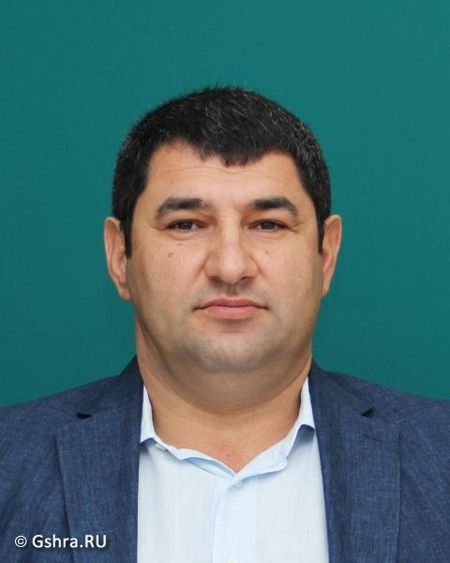
  Джанхот Аслан Теучежевич
  Одномандатный избирательный округ №1
  Фракция "ЕДИНАЯ РОССИЯ"
  Комитет Государственного Совета - Хасэ Республики Адыгея по бюджетно-финансовой, налоговой, экономической политике, предпринимательству и внешнеэкономическим связям
Родился 23 ноября 1971 года. Образование высшее, окончил в 1993 году Краснодарский государственный институт физической культуры по специальности "физическое воспитание".
Избирался депутатом Государственного Совета – Хасэ Республики Адыгея пятого и шестого созывов.
Награжден Почетным знаком Государственного Совета - Хасэ Республики Адыгея "Закон.Долг.Честь.", Почетной грамотой Государственного Совета - Хасэ Республики Адыгея, памятными знаками "Государственный Совет - Хасэ Республики Адыгея. XX лет", "Государственный Совет - Хасэ Республики Адыгея. 25 лет", "Государственный Совет - Хасэ Республики Адыгея. 30 лет".
Индивидуальный предприниматель.

Джасте Вячеслав Мадинович
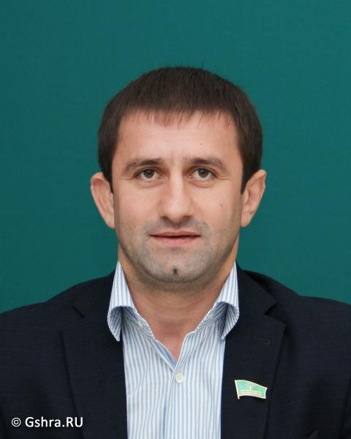
  Джасте Вячеслав Мадинович
  Одномандатный избирательный округ №20
  Фракция "ЕДИНАЯ РОССИЯ"
  Комитет Государственного Совета - Хасэ Республики Адыгея по образованию, науке, делам молодежи, спорту, СМИ и взаимодействию с общественными организациями
Родился 12 мая 1986 года. Образование высшее, окончил в 2009 году Кубанский государственный университет физической культуры, спорта и туризма по специальности "тренер-преподаватель", в 2015 году – Адыгейский государственный университет по специальности "юриспруденция".
Избирался депутатом Совета народных депутатов муниципального образования "Тахтамукайское сельское поселение" в 2009-2012 годах, Государственного Совета – Хасэ Республики Адыгея пятого, шестого созывов.
Награжден медалью ордена "За заслуги перед Отечеством" II степени, Почетной грамотой Государственной Думы Фнедерального Собрания Российской Федерации, Почетной грамотой Государственного Совета - Хасэ Республики Адыгея. Объявлена Благодарность Государственного Совета - Хасэ Республики Адыгея. Награжден юбилейной медалью "100-летие образования Республики Адыгея", памятными знаками "Государственный Совет - Хасэ Республики Адыгея. XX лет", "Государственный Совет - Хасэ Республики Адыгея. 25 лет", "Государственный Совет - Хасэ Республики Адыгея. 30 лет", Имеет почетное звание "Заслуженный тренер Республики Адыгея".
Начальник сборной команды Краснодарского края по спортивной борьбе.

Дзетль Аскер Бечмизович
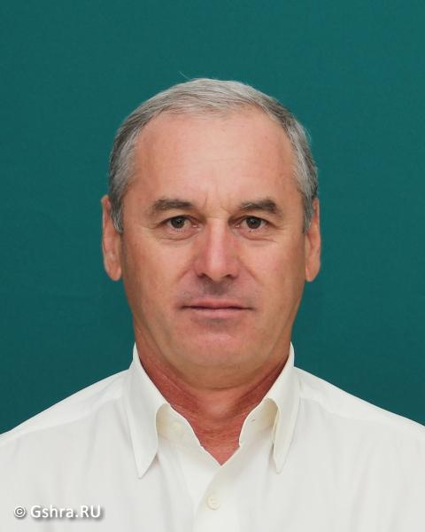
  Дзетль Аскер Бечмизович
  Одномандатный избирательный округ №22
  Фракция "ЕДИНАЯ РОССИЯ"
  Комитет Государственного Совета - Хасэ Республики Адыгея по туризму, экологии и природопользованию
Родился 30 августа 1965 года. Образование высшее, окончил в 2010 году Майкопский государственный технологический университет по специальности "экономика и управление на предприятии".
Избирался депутатом Государственного Совета – Хасэ Республики Адыгея четвертого, пятого и шестого созывов.
Награжден Почетным знаком Государственного Совета - Хасэ Республики Адыгея "Закон.Долг.Честь", Почетной грамотой Государственного Совета – Хасэ Республики Адыгея, юбилейной медалью "100-летие образования Республики Адыгея", памятными знаками "Государственный Совет - Хасэ Республики Адыгея. XX лет", "Государственный Совет - Хасэ Республики Адыгея. 25 лет", "Государственный Совет - Хасэ Республики Адыгея. 30 лет", юбилейной медалью "Республика Адыгея - 25 лет". Имеет почетное звание "Заслуженный строитель Республики Адыгея".
Индивидуальный предприниматель.

Дьячкова Евгения Вячеславовна
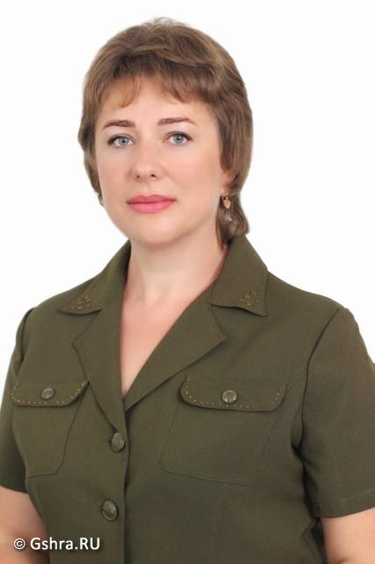
  Дьячкова Евгения Вячеславовна
  Единый избирательный округ АРО Всероссийской политической партии "Единая Россия"
  Фракция "ЕДИНАЯ РОССИЯ"
  Комитет Государственного Совета - Хасэ Республики Адыгея по образованию, науке, делам молодежи, спорту, СМИ и взаимодействию с общественными организациями
Родилась 18 января 1983 года. Образование высшее, окончила в 2004 году Адыгейский государственный университет по специальности "филология".

Избиралась депутатом Совета народных депутатов муниципального образования "Белосельское сельское поселение" третьего и четвертого созывов; депутатом Государственного Совета - Хасэ Республики Адыгея шестого созыва.

Награждена Почетной грамотой Государственного Совета - Хасэ Республики Адыгея. Объявлена Благодарность Государственного Совета - Хасэ Республики Адыгея. Награждена юбилейной медалью "100-летие образования Республики Адыгея", памятными знаками "Государственный Совет - Хасэ Республики Адыгея. 25 лет", "Государственный Совет - Хасэ Республики Адыгея. 30 лет".

Учитель русского языка и литературы МБОУ "Гимназия № 1" Красногвардейского района.

Зехов Зураб Хазретбиевич
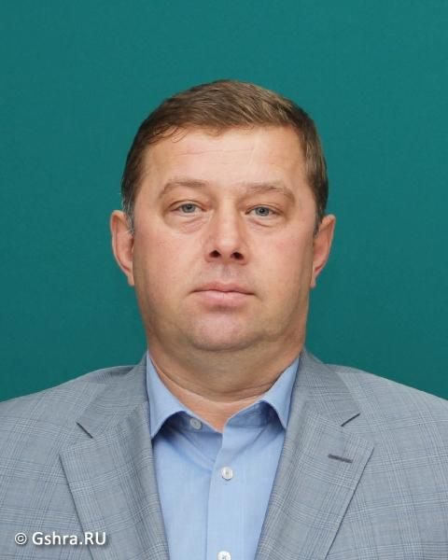
  Зехов Зураб Хазретбиевич
  Единый избирательный округ АРО Всероссийской политической партии "Единая Россия"
  Фракция "ЕДИНАЯ РОССИЯ"
  Комитет Государственного Совета - Хасэ Республики Адыгея по аграрной политике, имущественным и земельным отношениям
Родился 7 ноября 1968 года. Образование высшее, окончил в 1992 году Кабардино-Балкарский аграрный институт по специальности "зоотехния" и в 2003 году - Армавирский лингвистический институт по специальности "юриспруденция". Кандидат сельскохозяйственных наук.
Избирался депутатом Совета народных депутатов Кошехабльского района в 1998 году, 2002-2006 годах, Государственного Совета – Хасэ Республики Адыгея четвертого, шестого созывов.
Награжден Почетным знаком Государственного Совета - Хасэ Республики Адыгея "Закон. Долг. Честь", Почетными грамотами Министерства сельского хозяйства Российской Федерации, Министерства сельского хозяйства Республики Адыгея. Объявлена Благодарность Главы Республики Адыгея, Благодарность Государственного Совета - Хасэ Республики Адыгея, имеет почетное звание "Заслуженный работник сельскохозяйственного производства Республики Адыгея". Награжден юбилейной медалью "100-летие образования Республики Адыгея", памятными знаками "Государственный Совет - Хасэ Республики Адыгея. XX лет", "Государственный Совет - Хасэ Республики Адыгея. 25 лет", "Государственный Совет - Республики Адыгея. 30 лет".
Индивидуальный предприниматель, Глава КФХ "Зехов"

Кагазежев Мурат Галимович
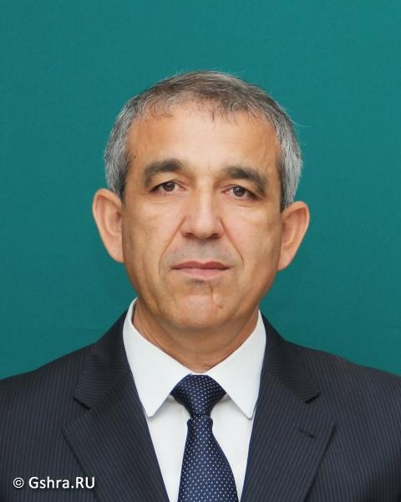
  Кагазежев Мурат Галимович
  Одномандатный избирательный округ №25
  Фракция "ЕДИНАЯ РОССИЯ"
  Комитет Государственного Совета - Хасэ Республики Адыгея по аграрной политике, имущественным и земельным отношениям
Родился 19 февраля 1970 года. Образование высшее, окончил в 1993 году Кубанский государственный аграрный университет по специальности "агрономия".

Избирался депутатом представительного органа муниципального образования "Заревское сельское поселение" в 2007-2011 годах, Государственного Совета – Хасэ Республики Адыгея пятогои шестого созывов.
Награжден Почетной грамотой Государственного Совета - Хасэ Республики Адыгея, Почетным знаком Государственного Совета - Хасэ Республики Адыгея "Закон. Долг. Честь", памятным знаком "Государственный Совет - Хасэ Республики Адыгея. XX лет", памятным знаком "Государственный Совет - Хасэ Республики Адыгея. 25 лет", юбилейной медалью "Республика Адыгея - 25 лет". Имеет почетное звание "Заслуженный работник сельскохозяйственного производства Республики Адыгея".
Директор ООО "Заря" Шовгеновского района.

Калашаов Рустам Витальевич
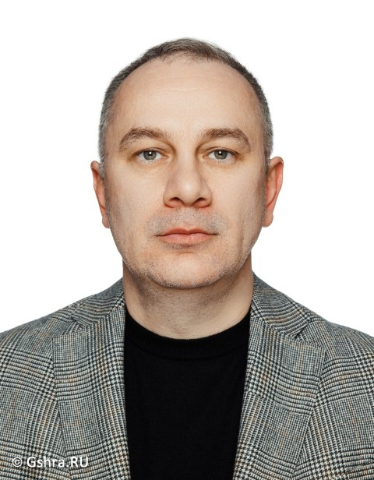
  Калашаов Рустам Витальевич
  Единый избирательный округ АРО Всероссийской политической партии "Единая Россия"
  Фракция "ЕДИНАЯ РОССИЯ"
  Комитет Государственного Совета - Хасэ Республики Адыгея по аграрной политике, имущественным и земельным отношениям
Родился 3 января 1979 года. Образование высшее, окончил в 2001 году Кубанский государственный университет по специальности "Мировая экономика".

Избирался депутатом Государственного Совета - Хасэ Республика Адыгея шестого созыва.
Награжден юбилейной медалью "Республика Адыгея - 25 лет", памятными знаками "Государственный Совет - Хасэ Республики Адыгея. 25 лет", "Государственный Совет - Хасэ Республики Адыгея. 30 лет".

Временно не работает.

Картамышев Олег Владимирович
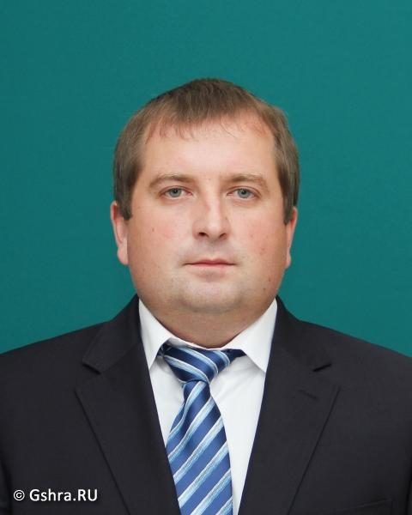
  Картамышев Олег Владимирович
  Одномандатный избирательный округ №18
  Фракция "ЕДИНАЯ РОССИЯ"
  Комитет Государственного Совета - Хасэ Республики Адыгея по строительству, транспорту, связи и ЖКХ
  председатель комитета
Родился 2 июня 1982 года. Образование высшее, окончил в 2004 году Оренбургский государственный аграрный университет по специальности "механизация сельского хозяйства".
Избирался депутатом Совета народных депутатов муниципального образования "Майкопский район" в 2012 году, депутатом Государственного Совета - Хасэ Республики Адыгея шестого созыва.

Объявлена Благодарность Государственного Совета - Хасэ Республики Адыгея. Награжден памятными знаками "Государственный Совет - Хасэ Республики Адыгея. 25 лет", "Государственный Совет - Хасэ Республики Адыгея. 30 лет".

Колесников Александр Александрович
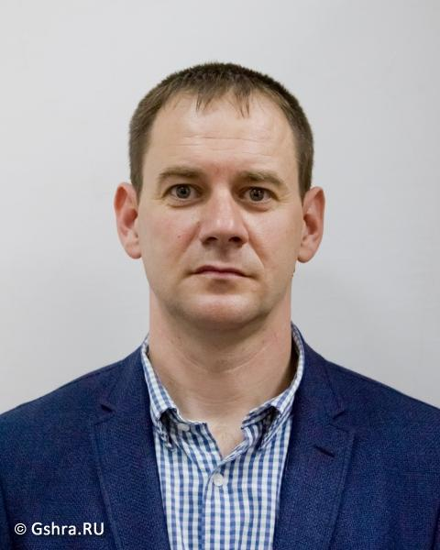
  Колесников Александр Александрович
  Одномандатный избирательный округ №19
  Фракция "ЕДИНАЯ РОССИЯ"
  Комитет Государственного Совета - Хасэ Республики Адыгея по туризму, экологии и природопользованию
  Комиссия по статусу, регламенту и депутатской этике
  член комиссии
Родился 19 марта 1984 года. Образование высшее, окончил в 2006 году Майкопский государственный технологический университет по специальности "менеджмент организации".

Избирался депутатом Совета народных депутатов мунициального образования "Майкопский район" в 2007, 2012, 2017 годах.

Награжден памятным знаком "Государственный Совет - Хасэ Республики Адыгея. 30 лет".

Генеральный директор общества с ограниченной ответственностью "Нерудстройком" .

Коняев Виталий Игоревич
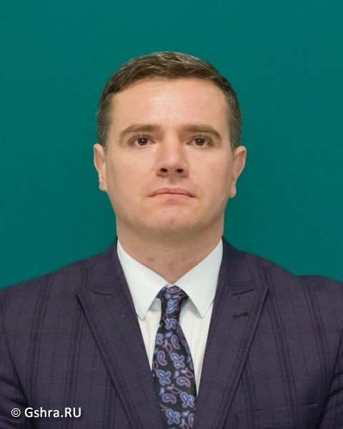
  Коняев Виталий Игоревич
  Единый избирательный округ АРО политической партии "Либерально-демократическая партия России"
  Фракция "ЛДПР"
  Комитет Государственного Совета - Хасэ Республики Адыгея по законодательству, законности и вопросам местного самоуправления
Родился 31 мая 1982 года. Образование высшее, окончил в 2004 году Кубанский государственный университет по специальности "юриспруденция".

Награжден памятным знаком "Государственный Совет - Хасэ Республики Адыгея. 30 лет".

Индивидуальный предприниматель.

Корешкин Алексей Александрович
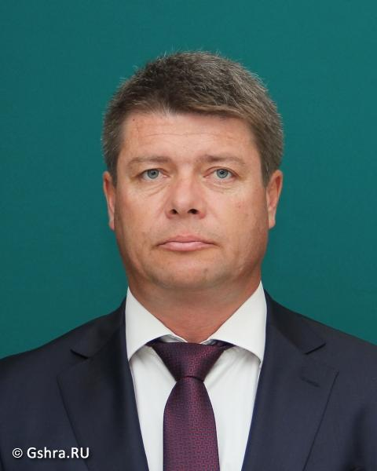
  Корешкин Алексей Александрович
  Одномандатный избирательный округ №12
  Фракция "ЕДИНАЯ РОССИЯ"
  Комитет Государственного Совета - Хасэ Республики Адыгея по строительству, транспорту, связи и ЖКХ
  заместитель председателя комитета
Родился 23 октября 1974 года. Образование высшее, окончил в 2000 году Кубанский государственный технологический университет по специальности "Автомобильные дороги и аэродромы".
Избирался депутатом Государственного Совета – Хасэ Республики Адыгея пятого и шестого созывов.
Награжден нагрудным знаком "Почетный дорожник России". Объявлена Благодарность Государственного Совета - Хасэ Республики Адыгея. Награжден памятными знаками "Государственный Совет - Хасэ Республики Адыгея. XX лет", "Государственный Совет - Хасэ Республики Адыгея. 25 лет", "Государственный Совет - Хасэ Республики Адыгея. 30 лет". Имеет почетное звание "Заслуженный строитель Республики Адыгея".
Начальник государственного казенного учреждения "Управление автомобильных дорог Республики Адыгея "Адыгеяавтодор".

Куижева Саида Казбековна
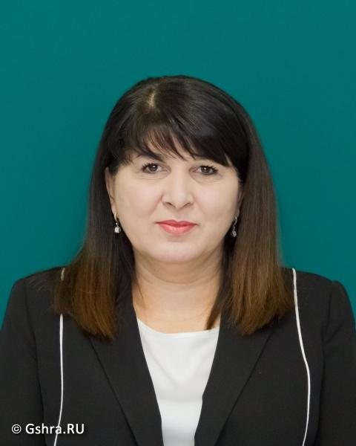
  Куижева Саида Казбековна
  Одномандатный избирательный округ №14
  Фракция "ЕДИНАЯ РОССИЯ"
  Комитет Государственного Совета - Хасэ Республики Адыгея по образованию, науке, делам молодежи, спорту, СМИ и взаимодействию с общественными организациями
  Комиссия по статусу, регламенту и депутатской этике
  председатель комиссии
Родилась 12 августа 1971 года. Образование высшее. Окончила в 1993 году Адыгейский государственный университ по специальности "Математика". Доктор экономических наук, доцент.

Награждена Почетной грамотой Федерального Собрания Российской Федерации, Почетной грамотой Государственного Совета - Хасэ Республики Адыгея, Почетной грамотой Министерства образования и науки Республики Адыгея, медалью "В ознаменование 25-летия Республики Южная Осетия", юбилейной медалью "Республика Адыгея - 25 лет", юбилейной медалью "100-летие образования Республики Адыгея", памятной медалью "100 лет Краснодарской Краснознаменной орденов Кутузова и Красной Звезды 7 военной базе", медалью МЧС России "За содружество во имя спасения", памятным знаком "Государственный Совет - Хасэ Республики Адыгея. 30 лет". Имеет почетные звания "Заслуженный деятель науки Республики Адыгея", "Заслуженный работник высшей школы Республики Абхазия", "Заслуженный работник высшей школы Республики Адыгея".

Ректор ФГБОУ ВО "Майкопский государственный технологический университет".

Купин Александр Анатольевич
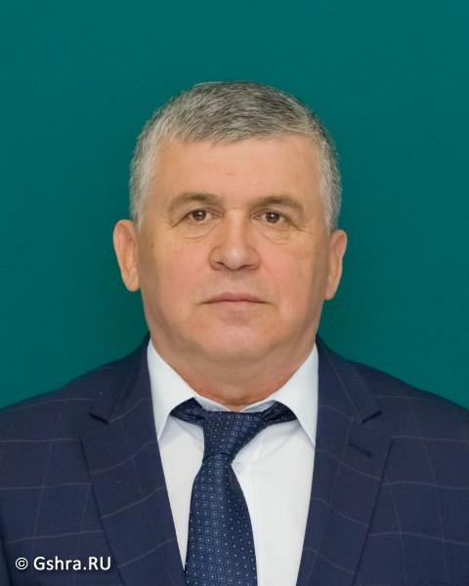
  Купин Александр Анатольевич
  Одномандатный избирательный округ №3
  Фракция "ЕДИНАЯ РОССИЯ"
  Комитет Государственного Совета - Хасэ Республики Адыгея по аграрной политике, имущественным и земельным отношениям
Родился 2 октября 1965 года. Образование среднее профессиональное. Окончил в 1984 году Ростовский-на-Дону техникум железнодорожного транспорта.

Избирался депутатом Совета народных депутатов муниципального образования "Гиагинский район" четвертого созыва.

Объявлена Благодарность Государственного Совета - Хасэ Республики Адыгея. Награжден юбилейной медалью "100-летие образования Республики Адыгея", памятным знаком "Государтвенный Совет - Хасэ Республики Адыгея. 30 лет".

Генеральный директор ООО "Молзавод Новый".

Кушу Лариса Теучежевна
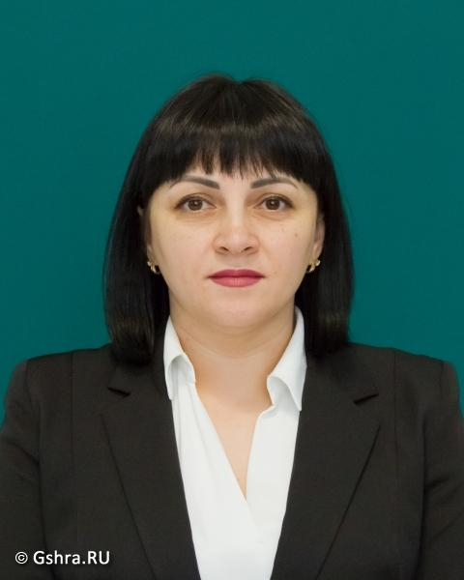
  Кушу Лариса Теучежевна
  Единый избирательный округ АРО Всероссийской политической партии "Единая Россия"
  Фракция "ЕДИНАЯ РОССИЯ"
  Комитет Государственного Совета - Хасэ Республики Адыгея по социальной политике, делам семьи, здравоохранению и культуре
Родилась 27 декабря 1977 года. Образование высшее, окончила в 2001 году Российский университет Дружбы народов по специальности "Лечебное дело". Кандидат медицинских наук.

Объявлена благодарность Государственного Совета - Хасэ Республики Адыгея. Награждена юбилейной медалью "100-летие образования Республики Адыгея", памятным знаком "Государственный Совет - Хасэ Республики Адыгея. 30 лет".

Заместитель главного врача ГБУЗ РА "Майкопская городская поликлиника".

Лобода Александр Павлович
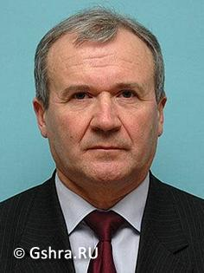
  Лобода Александр Павлович
  Единый избирательный округ РО Социалистической политической партии "Справедливая Россия – Патриоты – За правду"
  Комитет Государственного Совета - Хасэ Республики Адыгея по законодательству, законности и вопросам местного самоуправления
  председатель комитета
Родился 8 октября 1956 года. Образование высшее, окончил в 1987 году Кубанский государственный университет по специальности "правоведение".

Избирался депутатом Государственного Совета – Хасэ Республики Адыгея пятого и шестого созывов.

Награжден медалью "За безупречную службу" III степени, Почетным знаком Государственного Совета - Хасэ Республики Адыгея "Закон. Долг. Честь". Объявлена благодарность Главы Республики Адыгея. Награжден памятными знаками "Государственный Совет - Хасэ Республики Адыгея. XX лет", "Государственный Совет - Хасэ Республики Адыгея. 25 лет", "Государственный Совет - Хасэ Республики Адыгея. 30 лет", юбилейной медалью "Республика Адыгея - 25 лет". Имеет почетное звание "Заслуженный юрист Республики Адыгея".

Ляшенко Ирина Ивановна
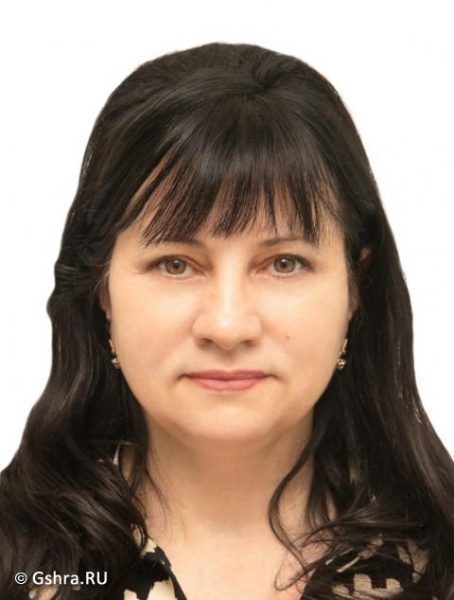
  Ляшенко Ирина Ивановна
  Одномандатный избирательный округ №6
  Фракция "ЕДИНАЯ РОССИЯ"
  Комитет Государственного Совета - Хасэ Республики Адыгея по образованию, науке, делам молодежи, спорту, СМИ и взаимодействию с общественными организациями
Родилась 6 января 1970 года. Образование высшее. Окончила в 1992 году Адыгейский государственный педагогический институт по специальности "учитель математики, информатики и вычислительной техники".

Избиралась депутатом Совета народных депутатов муниципального образования "Красногвардейский район" 2016 - 2021 годах.

Награждена нагрудным знаком "Почетный работник образования и просвящения Российской Федерации", юбилейной медалью "100-летие образования Республики Адыгея", памятным знаком "Государственный Совет - Хасэ Республики Адыгея. 30 лет".

Директор муниципального бюджетного общеобразовательного учреждения "Гимназия № 1" с. Красногвардейского Красногвардейского района.

Мамхегов Азамат Заурович
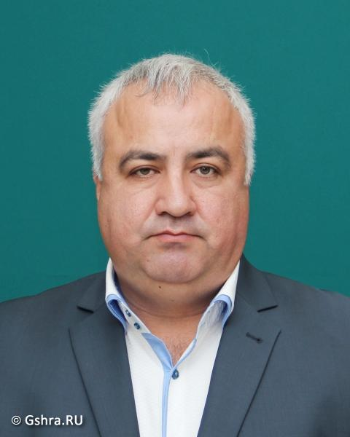
  Мамхегов Азамат Заурович
  Единый избирательный округ АРО Всероссийской политической партии "Единая Россия"
  Фракция "ЕДИНАЯ РОССИЯ"
  Комитет Государственного Совета - Хасэ Республики Адыгея по туризму, экологии и природопользованию
Родился 16 июля 1973 года. Образование высшее, окончил в 2003 году Майкопский государственный технологический институт по специальности "агроном-технолог".

Избирался депутатом Совета народных депутатов муниципального образования "Красногвардейский район" третьего созыва, депутатом Государственного Совета - Хасэ Республики Адыгея шестого созыва.

Награжден Почетной грамотой Государственного Совета – Хасэ Республики Адыгея, Благодарственным письмом Государственной Думы Федерального Собрания Российской Федерации, объявлена Благодарность Государственного Совета - Хасэ Республики Адыгея. Награжден памятными знаками "Государственный Совет - Хасэ Республики Адыгея. 25 лет", "Государственный Совет - Хасэ Республики Адыгея. 30 лет".

Директор ООО "Дорстройсервис".

Москаленко Елена Александровна
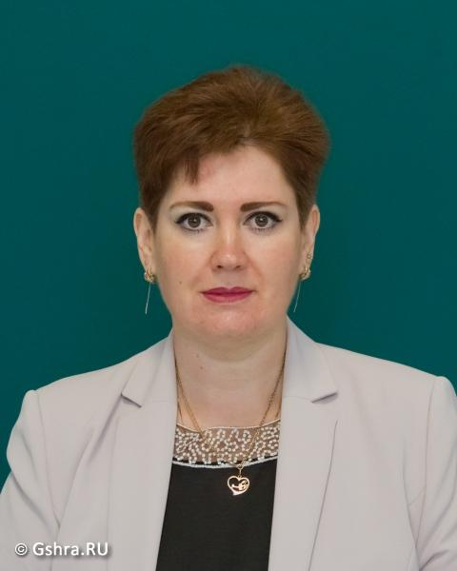
  Москаленко Елена Александровна
  Единый избирательный округ АРО политической партии "Коммунистическая партия Российской Федерации"
  Фракция "КПРФ"
  Комитет Государственного Совета - Хасэ Республики Адыгея по социальной политике, делам семьи, здравоохранению и культуре
Родилась 13 июля 1978 года. Образование высшее, окончила в 2006 году Адыгейский государственный университет по специальности "филология".

Избиралась депутатом Совета народных депутатов муниципального образования "Город Майкоп" третьего созыва, депутатом Государственного Совета - Хасэ Республк Адыгея шестого созыва.

Объявлена благодарность Главы Республики Адыгея, Благодарность Государственного Совета - Хасэ Республики Адыгея. Награждена юбилейной медалью "100-летие образования Республики Адыгея", памятными знаками "Государственный Совет - Хасэ Республики Адыгея. 25 лет", "Государственный Совет - Хасэ Республики Адыгея. 30 лет".

Мугу Адам Сафербиевич
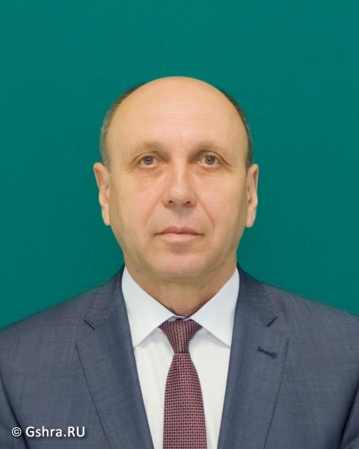
  Мугу Адам Сафербиевич
  Единый избирательный округ АРО Всероссийской политической партии "Единая Россия"
  Фракция "ЕДИНАЯ РОССИЯ"
  Комитет Государственного Совета - Хасэ Республики Адыгея по законодательству, законности и вопросам местного самоуправления
  заместитель председателя
Родился 12 августа 1965 года. Образование высшее, окончил в 1999 году Кубанский государственный университет по специальности "экономист", в 2002 году Адыгейский государственный университет по специальности "юриспруденция".

Награжден Почетным знаком Государственного Совета - Хасэ Республики Адыгея "Закон. Долг. Честь.", Почетной грамотой Государственного Совета - Хасэ Республики Адыгея. Объявлена благодарность Главы Республики Адыгея. Награжден памятным знаком "Государственный Совет - Хасэ Республики Адыгея. 30 лет".

Мухина Ирина Александровна
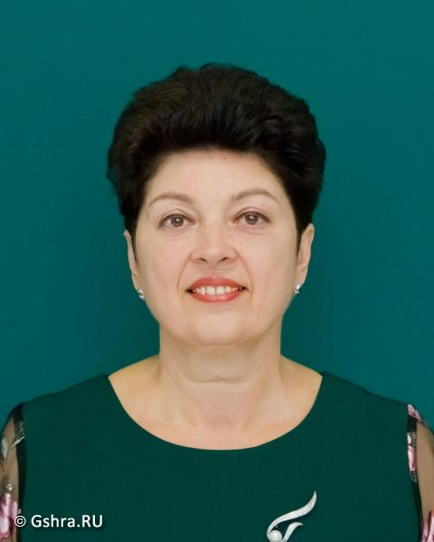
  Мухина Ирина Александровна
  Единый избирательный округ АРО Всероссийской политической партии "Единая Россия"
  Фракция "ЕДИНАЯ РОССИЯ"
  Комитет Государственного Совета - Хасэ Республики Адыгея по законодательству, законности и вопросам местного самоуправления
16 августа 1964 года. Образование высшее. Окончила в 1986 году Новочеркасский ордена Трудового Красного Знамени политехнический институт им. Серго Орджоникидзе по специальности "инженер-механик".

Избиралась депутатом Совета народных депутатов муниципального образования "Город Майкоп" в 2013, 2018 годах.

Награждена юбилейной медалью "100-летие образования Республики Адыгея", памятным знаком "Государственный Совет - Хасэ Республики Адыгея. 30 лет".

Председатель местной общественной организации "Территориальное общественное самоуправление № 4" муниципального образования "Город Майкоп".

Нарожный Владимир Иванович
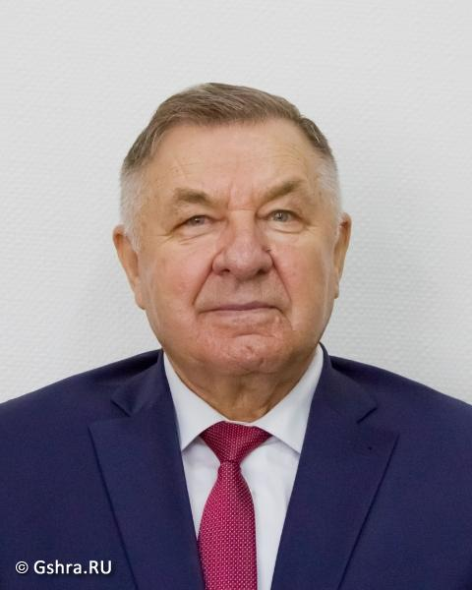
  Нарожный Владимир Иванович
  Единый избирательный округ АРО Всероссийской политической партии "Единая Россия"
  Фракция "ЕДИНАЯ РОССИЯ"
  руководитель фракции
Родился 19 января 1947 года. Образование высшее, окончил в 1981 году Кубанский ордена Трудового Красного Знамени сельскохозяйственный институт по специальности "агрономия".

Избирался депутатом парламента Республики Адыгея первого, третьего, четвертого, пятого и шестого созывов.

Награжден орденом "Знак Почета", медалями "За доблестный труд в ознаменование 100-летия со дня рождения В.И. Ленина", "За трудовую доблесть", "Слава Адыгеи", "Совет Федерации. 20 лет", Почетным знаком Государственного Совета – Хасэ Республики Адыгея "Закон. Долг. Честь", Почетной грамотой Государственной Думы Федерального Собрания Российской Федерации, Почетной грамотой Государственного Совета – Хасэ Республики Адыгея. Почетный работник агропромышленного комплекса России. Награжден юбилейной медалью "100-летие образования Республики Адыгея", юбилейными и памятными медалями и знаками "290 лет прокуратуре России", "90 лет ДОСААФ России", "Республика Адыгея - 25 лет", "Государственный Совет - Хасэ Республики Адыгея. XX лет".

Плахова Марина Семеновна
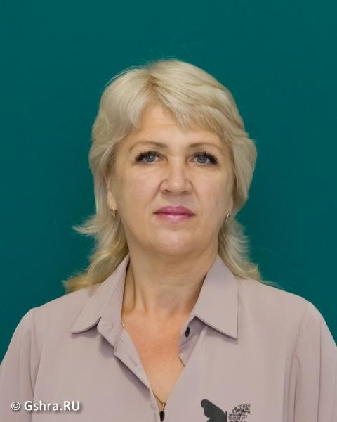
  Плахова Марина Семеновна
  Единый избирательный округ АРО Всероссийской политической партии "Единая Россия"
  Фракция "ЕДИНАЯ РОССИЯ"
  Комитет Государственного Совета - Хасэ Республики Адыгея по образованию, науке, делам молодежи, спорту, СМИ и взаимодействию с общественными организациями
Родилась 1 февраля 1966 года. Образование высшее. Окончила в 1988 году Адыгейский государственный университет, переподготовка в Российской академии народного хозяйства и государственной службы при Президенте Российской Федерации по направлению "Государственное и муниципальное управление".

Награждена юбилейной медалью "100-летие образования Республики Адыгея", памятным знаком "Государственный Совет - Хасэ Республики Адыгея. 30 лет".

Заведующая муниципальным бюджетным дошкольным образовательным учреждением "Детский сад общеразвивающего вида № 22".

Погодин Сергей Петрович
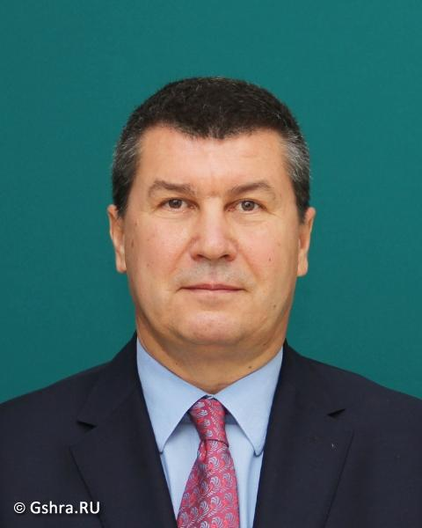
  Погодин Сергей Петрович
  Одномандатный избирательный округ №15
  Фракция "ЕДИНАЯ РОССИЯ"
  Комитет Государственного Совета - Хасэ Республики Адыгея по законодательству, законности и вопросам местного самоуправления
Родился 13 апреля 1963 года. Образование высшее, окончил в 1985 году Ленинградский технологический институт целлюлозно-бумажной промышленности по специальности "инженер-механик".

Избирался депутатом Государственного Совета – Хасэ Республики Адыгея пятого и шестого созывов.

Награжден медалью "Слава Адыгеи", Почетным знаком Государственного Совета - Хасэ Республики Адыгея "Закон. Долг. Честь", Почетной грамотой Министерства промышленности и торговли Российской Федерации, дипломом Президента Республики Адыгея "За вклад в развитие экономики Республики Адыгея", памятными знаками "Государственный Совет - Хасэ Республики Адыгея. XX лет", "Государственный Совет - Хасэ Республики Адыгея. 25 лет", "Государственный Совет - Хасэ Республики Адыгея. 30 лет", юбилейной медалью "Республика Адыгея - 25 лет", юбилейной медалью "100-летие образования Республики Адыгея". Имеет почетное звание "Заслуженный работник промышленности Республики Адыгея". Благодарность Президента Республики Адыгея, Благодарственное письмо Президента Российской Федерации.

Исполнительный директор АО "Картонтара".

Подлегаев Роман Викторович
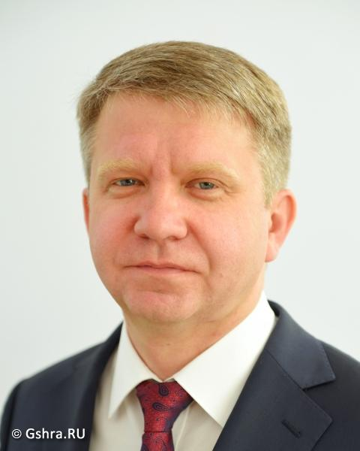
  Подлегаев Роман Викторович
  Одномандатный избирательный округ №13
  Фракция "ЕДИНАЯ РОССИЯ"
  Комитет Государственного Совета - Хасэ Республики Адыгея по социальной политике, делам семьи, здравоохранению и культуре
Родился 13 августа 1973 года. Образование высшее, окончил в 2000 году Кубанскую государственную медицинскую академию по специальности "Лечебное дело".

Избирался депутатом Государственного Совета - Хасэ Республики Адыгея шестого созыва.

Награжден Почетным знаком Государственного Совета - Хасэ Республики Адыгея "Закон.Долг.Честь", Почетной грамотой Государственного Совета - Хасэ Республики Адыгея, Почетной грамотой Министерства здравоохранения Российской Федерации. Объявлена Благодарность Государственного Совета - Хасэ Республики Адыгея. Награжден юбилейной медалью "100-летие образования Республики Адыгея", памятным знаком "Государственный Совет - Хасэ Республики Адыгея. 30 лет".

Главный врач ГБУЗ РА "Адыгейский республиканский клинический психоневрологический диспансер".

Пчихачев Азамат Кимович
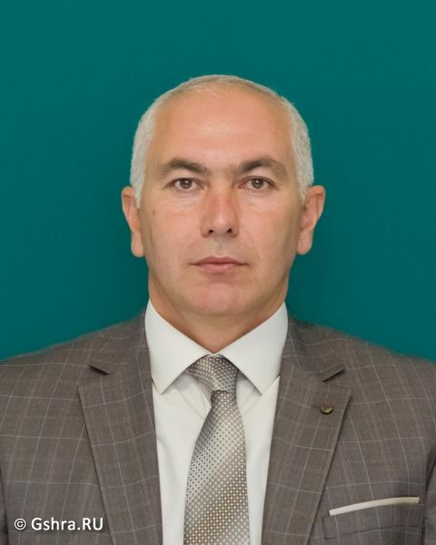
  Пчихачев Азамат Кимович
  Одномандатный избирательный округ №7
  Фракция "ЕДИНАЯ РОССИЯ"
  Комитет Государственного Совета - Хасэ Республики Адыгея по образованию, науке, делам молодежи, спорту, СМИ и взаимодействию с общественными организациями
Родился 19 января 1975 года. Образование высшее, окончил в 1997 году Адыгейский государственный университет по специальности "Учитель адыгейского языка и литературы, учитель русского языка и литературы".

Избирался депутатом Совета народных депутатов муниципального образования "Красногвардейский район" четвертого созыва.

Награжден Почетной грамотой Министерства образования и науки Российской Федерации, памятным знаком "Государственный Совет - Хасэ Республики Адыгея. 30 лет".

Директор Государственного бюджетного профессионального образовательного учреждения Республики Адыгея "Красногвардейский аграрно-промышленный техникум".

Пшеуч Алий Асланович
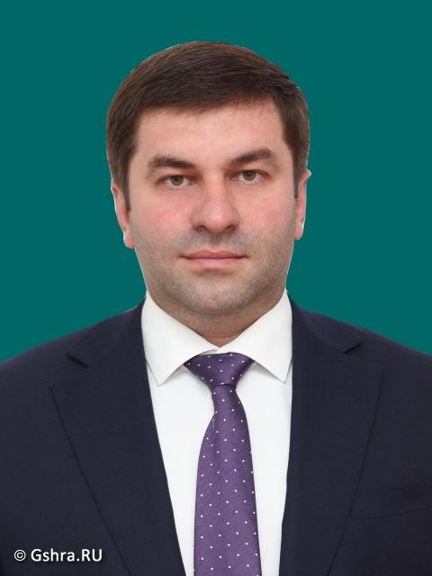
  Пшеуч Алий Асланович
  Одномандатный избирательный округ №21
  Фракция "ЕДИНАЯ РОССИЯ"
  Комитет Государственного Совета - Хасэ Республики Адыгея по социальной политике, делам семьи, здравоохранению и культуре
Родился 3 ноября 1987 года. Образование высшее, окончил частное образовательное учреждение высшего профессионального образования "Институт международного права, экономики, гуманитарных наук и управления имени К.В. Россинского".

Избирался депутатом Совета народных депутатов муниципального образования "Тахтамукайский район" в 2010-2012 годах.

Салов Евгений Иванович
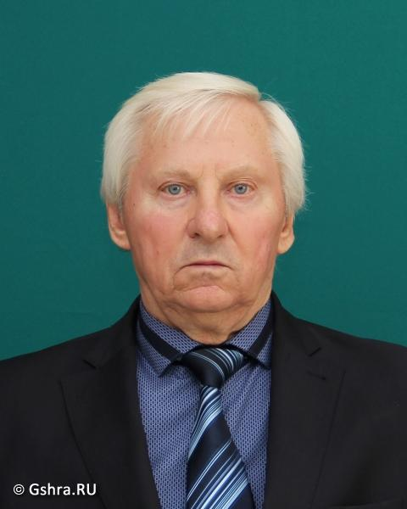
  Салов Евгений Иванович
  Единый избирательный округ АРО политической партии "Коммунистическая партия Российской Федерации"
  Фракция "КПРФ"
  руководитель фракции
  Комитет Государственного Совета - Хасэ Республики Адыгея по туризму, экологии и природопользованию
  председатель комитета
Родился 30 октября 1948 года. Образование высшее, окончил в 1973 году Ростовский государственный университет по специальности "история", в 1989 году – Московский государственный университет по специальности "журналистика", в 2000 году – Российскую академию государственной службы при Президенте РФ по специальности "государственное и муниципальное управление". Кандидат философских наук. Член союза писателей России.

Избирался депутатом Майкопского городского Совета народных депутатов в 1985-1990 годах, парламента Республики Адыгея первого, второго, третьего, четвертого и пятого и шестого созывов, член Совета Федерации Федерального Собрания Российский Федерации в 1996-2001 годах.

Награжден медалью "Слава Адыгеи", медалями "За спасение погибавших", знаком "Участник ликвидации аварии на ЧАЭС", медалью МЧС России "За отличие в ликвидации чрезвычайной ситуации", знаком Госкорпорации "Росатом" "За ликвидацию ядерных катастроф", медалью РПЦ "Патриаршая благодарность", медалями "Совет Федерации. XV лет", "Совет Федерации. XX лет", Почетным знаком Государственного Совета – Хасэ Республики Адыгея "Закон. Долг. Честь", Почетной грамотой Совета Федерации Федерального Собрания Российской Федерации (дважды), Почетной грамотой Государственного Совета – Хасэ Республики Адыгея, юбилейной медалью "Республика Адыгея - 25 лет", юбилейной медалью "100-летие образования Республики Адыгея", памятными знаками "Государственный Совет - Хасэ Республики Адыгея. XX лет", памятным знаком "Государственный Совет - Хасэ Республики Адыгея. 25 лет", "Государственный Совет - Хасэ Республики Адыгея. 30 лет". Имеет почетное звание "Заслуженный журналист Республики Адыгея". Лауреат Государственной премии Республики Адыгея в области литературы.

Сапиев Вячеслав Дольчериевич
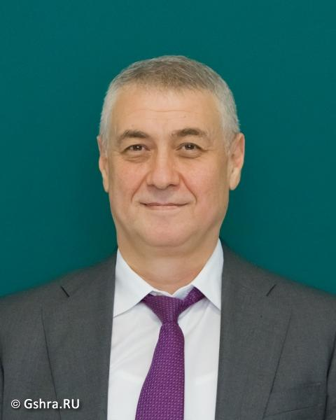
  Сапиев Вячеслав Дольчериевич
  Одномандатный избирательный округ №8
  Фракция "ЕДИНАЯ РОССИЯ"
  Комитет Государственного Совета - Хасэ Республики Адыгея по бюджетно-финансовой, налоговой, экономической политике, предпринимательству и внешнеэкономическим связям
Родился 13 ноября 1966 года. Образование высшее, окончил в 1989 году Шахтинский технологический институт по специальности "экономист". Кандидат экономических наук.

Депутат Государственного Совета – Хасэ Республики Адыгея четвертого, пятого и шестого созывов.

Награжден Почетным знаком Государственного Совета - Хасэ Республики Адыгея "Закон. Долг. Честь", Почетной грамотой Совета Федерации Федерального Собрания Российской Федерации, Почетной грамотой Государственного Совета – Хасэ Республики Адыгея, юбилейной медалью "100-летие образования Республики Адыгея", памятными знаками "Государственный Совет - Хасэ Республики Адыгея. XX лет", "Государственный Совет - Хасэ Республики Адыгея. 30 лет". Имеет почетное звание "Заслуженный экономист Республики Адыгея".

Председатель Совета директоров Молкомбината "Адыгейский".

Тростенецкий Владимир Михайлович
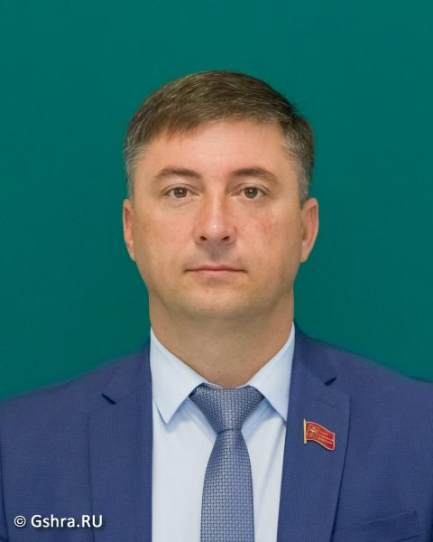
  Тростенецкий Владимир Михайлович
  Одномандатный избирательный округ №16
  Фракция "ЕДИНАЯ РОССИЯ"
  Комитет Государственного Совета - Хасэ Республики Адыгея по строительству, транспорту, связи и ЖКХ
Родился 7 марта 1981 года. Образование высшее, окончил в 2020 году Адыгейский государственный университет по специальности "Юриспруденция".

Избирался депутатом Совета народных депутатов муниципального образования "Город Майкоп" в 2018 году.

Награжден памятным знаком "Государственный Совет - Хасэ Республики Адыгея. 30 лет".

Индивидуальный предприниматель.

Тугулуков Андрей Николаевич
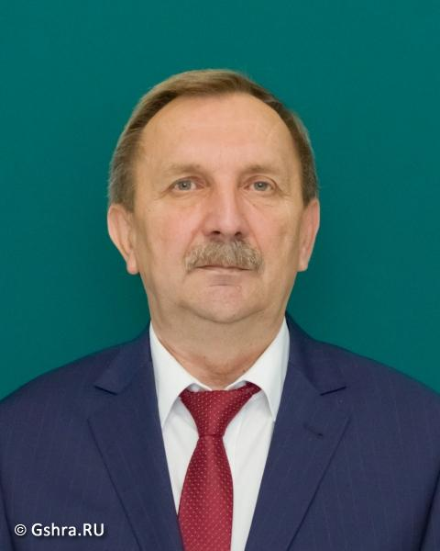
  Тугулуков Андрей Николаевич
  Одномандатный избирательный округ №9
  Фракция "ЕДИНАЯ РОССИЯ"
  Комитет Государственного Совета - Хасэ Республики Адыгея по строительству, транспорту, связи и ЖКХ
Родился 29 мая 1960 года. Образование среднее профессиональное. Окончил в 1979 году Майкопский автотранспортный техникум по специальности "строительство и эксплуатация автомобильных дорог".

Награжден памятным знаком "Государственный Совет - Хасэ Республики Адыгея. 30 лет". Имеет почетные звания "Почетный строитель Министерства энергетики Российской Федерации", "Заслуженный строитель Республики Адыгея".

Генеральный директор ООО "Южгазстрой".

Хабаху Юрий Гиссович
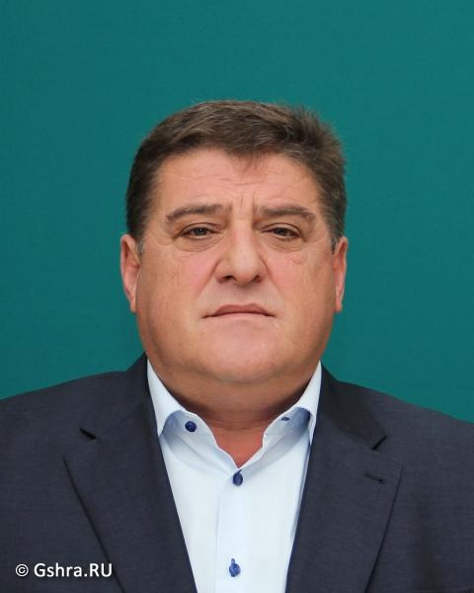
  Хабаху Юрий Гиссович
  Единый избирательный округ АРО Всероссийской политической партии "Единая Россия"
  Фракция "ЕДИНАЯ РОССИЯ"
  Комитет Государственного Совета - Хасэ Республики Адыгея по строительству, транспорту, связи и ЖКХ
Родился 12 апреля 1963 года. Образование высшее, окончил в 1986 году Краснодарский политехнический институт по специальности "технология виноделия".

Избирался депутатом Государственного Совета – Хасэ Республики Адыгея пятого и шестого созывов.

Награжден Почетным знаком Государственного Совета - Хасэ Республики Адыгея "Закон. Долг. Честь", знаком "Почетный Строитель Южного Федерального Округа", памятными знаками "Государственный Совет - Хасэ Республики Адыгея. XX лет", "Государственный Совет - Хасэ Республики Адыгея. 25 лет", "Государственный Совет - Хасэ Республики Адыгея. 30 лет".

Директор ООО "СМУ - 2".

Хурум Казбек Азаматович
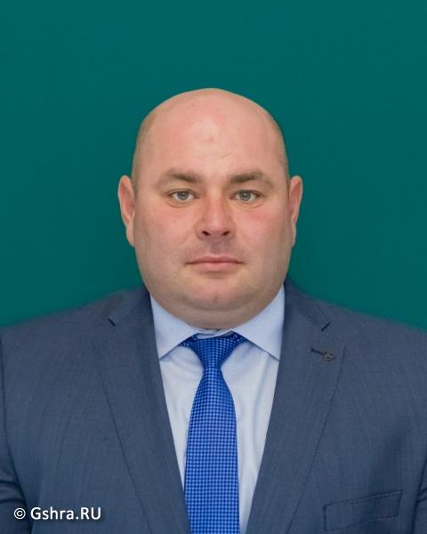
  Хурум Казбек Азаматович
  Единый избирательный округ АРО Всероссийской политической партии "Единая Россия"
  Фракция "ЕДИНАЯ РОССИЯ"
  Комитет Государственного Совета - Хасэ Республики Адыгея по аграрной политике, имущественным и земельным отношениям
Родился 25 июля 1982 года. Образование высшее, окончил в 2004 году Кубанский государственный университет по специальности "юриспруденция".

Избирался депутатом Совета народных депутатов муниципального образования "Тахтамукайский район" двух созывов, депутатом Государственного Совета - Хасэ Республики Адыгея шестого созыва.

Объявлена Благодарность Государственного Совета - Хасэ Республики Адыгея. Награжден юбилейной медалью "100-летие образования Республики Адыгея", памятными знаками "Государственный Совет - Хасэ Республики Адыгея. 25 лет", "Государственный Совет - Хасэ Республики Адыгея. 30 лет". Имеет почетное звание "Заслуженный работник сельского хозяйства Республики Адыгея".

Заместитель генерального директора ООО "Прикубанский".

Цеев Эдуард Кушукович
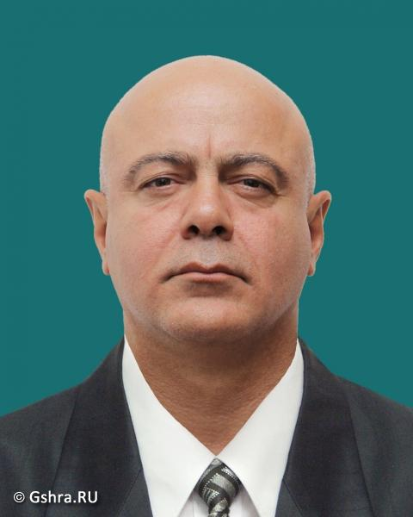
  Цеев Эдуард Кушукович
  Единый избирательный округ АРО Всероссийской политической партии "Единая Россия"
  Фракция "ЕДИНАЯ РОССИЯ"
  Комитет Государственного Совета - Хасэ Республики Адыгея по аграрной политике, имущественным и земельным отношениям
  председатель комитета
Родился 4 августа 1966 года. Образование высшее, окончил в 1990 году Рязанское высшее Воздушно-десантное командное дважды Краснознаменное училище имени Ленинского комсомола по специальности "Командная тактическая воздушно-десантных войск".

Избирался депутатом Государственного Совета - Хасэ Республики Адыгея шестого созыва.

Герой Российской Федерации, награжден медалью "Золотая звезда", орденом "За личное мужество", "Орденом Леона" Республики Абхазия, медалью ордена "За заслуги перед Отечеством" II степени, медалями "За отличие в военной службе" III степени, "Слава Адыгеи", Почетным знаком Государственного Совета - Хасэ Республики Адыгея "Закон.Долг.Честь.".Объявлена благодарность Главы Республики Адыгея. Награжден юбилейной медалью "100-летие образования Республики Адыгея", памятным знаком "Государственный Совет - Хасэ Республики Адыгея. 30 лет".

Чернышова Алла Николаевна
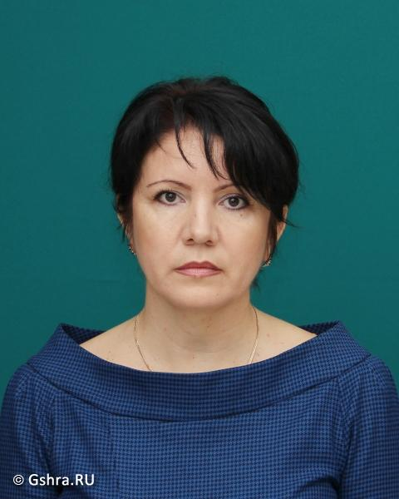
  Чернышова Алла Николаевна
  Единый избирательный округ АРО Всероссийской политической партии "Единая Россия"
  Фракция "ЕДИНАЯ РОССИЯ"
  Комитет Государственного Совета - Хасэ Республики Адыгея по социальной политике, делам семьи, здравоохранению и культуре
Родилась 16 апреля 1970 года. Образование высшее, окончила в 1994 году Кубанский медицинский институт имени Красной Армии по специальности "врач-невролог".

Избиралась депутатом Государственного Совета - Хасэ Республики Адыгея шестого созыва.

Награждена Почетной грамотой Государственного Совета - Хасэ Республики Адыгея, Почетной грамотой Министерства здравоохранения Российской Федерации. Объявлена благодарность Главы Республики Адыгея, Благодарность Государственного Совета - Хасэ Республики Адыгея. Награждена юбилейной медалью "100-летие образования Республики Адыгея, памятными знаками "Государственный Совет - Хасэ Республики Адыгея. 25 лет", "Государственный Совет - Хасэ Республики Адыгея. 30 лет".

Главный врач ГБУЗ РА "ЦРБ Майкопского района".

Ческидов Игорь Михайлович
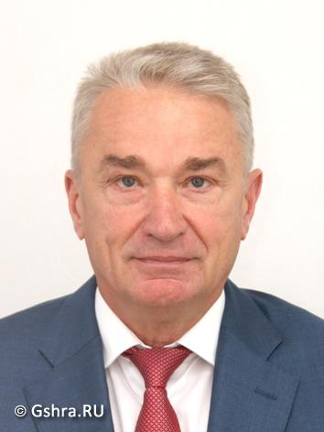
  Ческидов Игорь Михайлович
  Одномандатный избирательный округ №17
  Фракция "ЕДИНАЯ РОССИЯ"
  Комитет Государственного Совета - Хасэ Республики Адыгея по бюджетно-финансовой, налоговой, экономической политике, предпринимательству и внешнеэкономическим связям
Родился 16 марта 1963 года. Образование высшее, окончил в 2005 году Челябинский государственный агроинженерный университет по специальности "механизация сельского хозяйства", в 2013 году - Российскую академию народного хозяйства и государственной службы по специальности "государственное и муниципальное управление".

Избирался депутатом Государственного Совета – Хасэ Республики Адыгея четвертого, пятого и шестого созывов.

Награжден Почетным знаком Государственного Совета - Хасэ Республики Адыгея "Закон. Долг. Честь", Почетной грамотой Южно-Российской Парламентской Ассоциации, памятными знаками "Государственный Совет - Хасэ Республики Адыгея. XX лет", "Государственный Совет - Хасэ Республики Адыгея. 25 лет", "Государственный Совет - Хасэ Республики Адыгея. 30 лет", юбилейной медалью "Республика Адыгея - 25 лет", юбилейной медалью "100-летие образования Республики Адыгея". Имеет почетное звание "Заслуженный работник туризма Республики Адыгея".

Финансовый консультант общества с ограниченной ответственностью "Даховская Слобода".

Чич Аслан Русланович
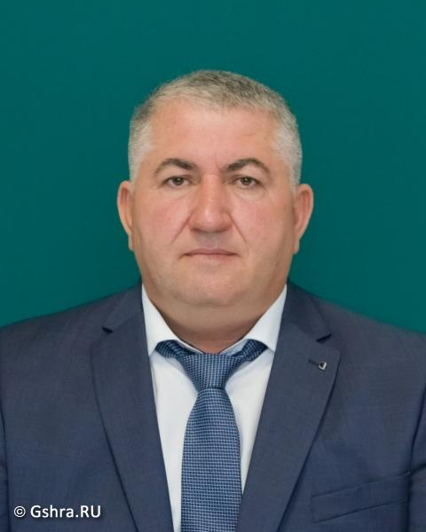
  Чич Аслан Русланович
  Одномандатный избирательный округ №24
  Фракция "ЕДИНАЯ РОССИЯ"
  Комитет Государственного Совета - Хасэ Республики Адыгея по строительству, транспорту, связи и ЖКХ
  Комиссия по статусу, регламенту и депутатской этике
  член комиссии
Родился 8 августа 1979 года. Образование высшее. Окончил в 2001 году Кубанский государственный технологический университет по специальности "городское строительство и хозяйство".

Избирался депутатом Совета народных депутатов муниципального образования "Теучежский район" в 2012 и 2017 году.

Директор ООО "Ресурс".

Шевоцуков Схатбий Махмудович
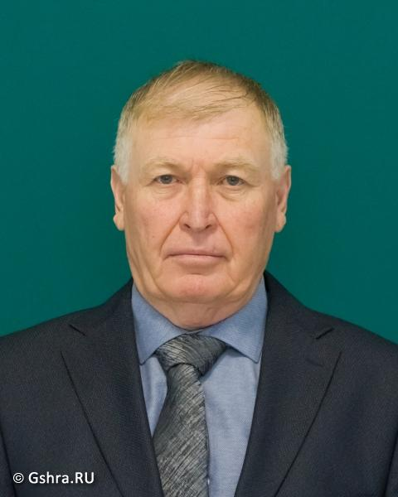
  Шевоцуков Схатбий Махмудович
  Единый избирательный округ АРО политической партии "Коммунистическая партия Российской Федерации"
  Фракция "КПРФ"
  Комитет Государственного Совета - Хасэ Республики Адыгея по туризму, экологии и природопользованию
Родился 21 мая 1960 года. Образование среднее специальное, окончил в 1985 году Бутурлиновский механико-технологический техникум по специальности "техник-технолог".

Избирался депутатом Совета народных депутатов муниципального образования "Шовгеновский район" 2012-2016 годы, депутатом Государственного Совета - Хасэ Республики Адыгея шестого созыва.

Награжден Почетным знаком Государственного Совета - Хасэ Республики Адыгея "Закон.Долг.Честь". Объявлена благодарность Главы Республики Адыгея, Благодарность Государственного Совета - Хасэ Республики Адыгея. Награжден юбилейной медалью "100-летие образования Республики Адыгея", памятными знаками "Государственный Совет - Хасэ Республики Адыгея. 25 лет", "Государственный Совет - Хасэ Республики Адыгея. 30 лет".

Первый секретарь комитета Шовгеновского районного отделения КПРФ.

Шеуджен Сафер Гумерович
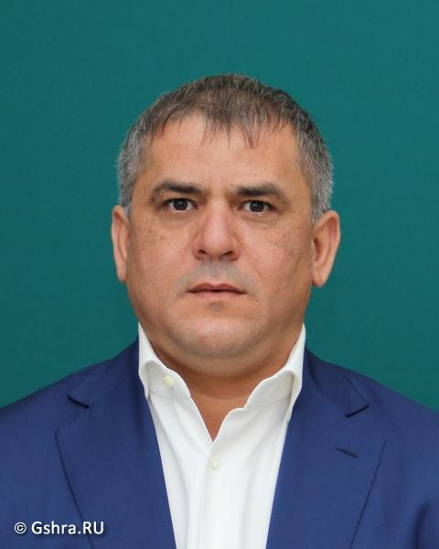
  Шеуджен Сафер Гумерович
  Единый избирательный округ АРО Всероссийской политической партии "Единая Россия"
  Фракция "ЕДИНАЯ РОССИЯ"
  Комитет Государственного Совета - Хасэ Республики Адыгея по бюджетно-финансовой, налоговой, экономической политике, предпринимательству и внешнеэкономическим связям
  заместитель председателя комитета
Родился 3 февраля 1976 года. Образование высшее, окончил в 1998 году Кубанскую академию физической культуры по специальности "физическая культура и спорт", в 2007 году - Майкопский государственный технологический университет по специальности "государственное и муниципальное управление". Кандидат социологических наук.

Избирался депутатом Государственного Совета - Хасэ Республики Адыгея шестого созыва.

Награжден Почетным знаком Государственного Совета - Хасэ Республики Адыгея "Закон. Долг. Честь", Благодарственным письмом Государственной Думы Федерального Собрания Российской Федерации, памятными знаками "Государственный Совет - Хасэ Республики Адыгея. 25 лет", "Государственный Совет - Хасэ Республики Адыгея. 30 лет", юбилейной медалью "100-летие образования Республики Адыгея".

Широкова Наталья Сергеевна
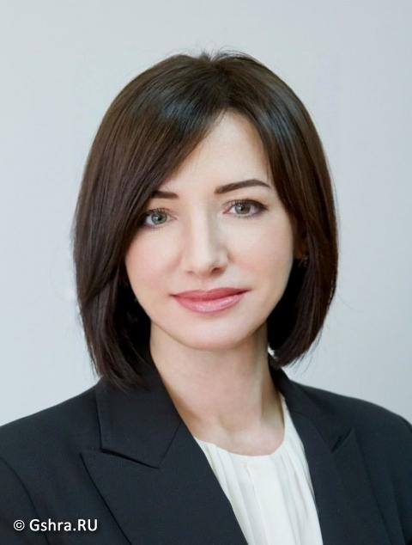
  Широкова Наталья Сергеевна
  Единый избирательный округ АРО Всероссийской политической партии "Единая Россия"
  Фракция "ЕДИНАЯ РОССИЯ"
  Комитет Государственного Совета - Хасэ Республики Адыгея по социальной политике, делам семьи, здравоохранению и культуре
  председатель комитета
Родилась 23 марта 1975 года. Образование высшее, окончила в 1997 году Адыгейский государственный университет по специальности "математика и информатика", 2011 году Автономную некоммерческую организацию высшего профессионального образования "Московская открытая социальная академия" по специальности "финансы и кредит".

Награждена медалью ордена "За заслуги перед Отечеством" II степени, Почетной грамотой Государственного Совета - Хасэ Республики Адыгея, памятным знаком "Государственный Совет - Хасэ Республики Адыгея. 30 лет".

Шовгенов Тембот Муратович
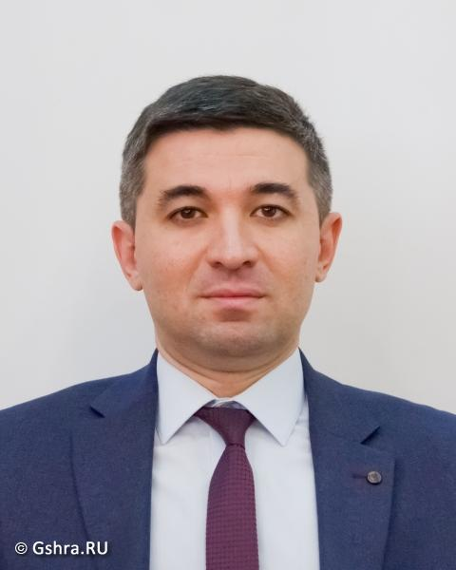
  Шовгенов Тембот Муратович
  Одномандатный избирательный округ №11
  Фракция "ЛДПР"
  руководитель фракции
  Комитет Государственного Совета - Хасэ Республики Адыгея по образованию, науке, делам молодежи, спорту, СМИ и взаимодействию с общественными организациями
  председатель комитета
Родился 20 августа 1984 года. Образование высшее, окончил в 2006 году Адыгейский государственный университет по специальности "бухгалтерский учет, анализ и аудит". Кандидат экономических наук.

Избирался депутатом Государственного Совета - Хасэ Республики Адыгея шестого созыва.

Награжден Дипломом комитета Государственной Думы Федерального Собрания Российской Федерации по делам молодежи, Почетной грамотой Государственного Совета - Хасэ Республики Адыгея, Почетной грамотой Южно-Российской Парламентской Ассоциации. Объявлена благодарность Главы Республики Адыгея, Благодарность Государственного Совета-Хасэ Республики Адыгея. Награжден юбилейной медалью "100-летие образования Республики Адыгея", памятными знаками "Государственный Совет - Хасэ Республики Адыгея. 25 лет", "Государственный Совет - Хасэ Республики Адыгея. 30 лет".

Шхалахов Мурат Магаметович
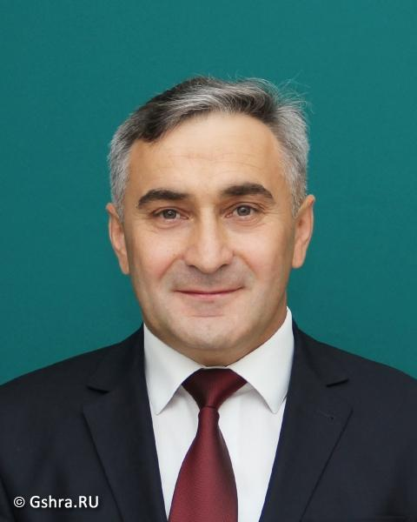
  Шхалахов Мурат Магаметович
  Единый избирательный округ АРО Всероссийской политической партии "Единая Россия"
  Фракция "ЕДИНАЯ РОССИЯ"
  Комитет Государственного Совета - Хасэ Республики Адыгея по строительству, транспорту, связи и ЖКХ
Родился 28 апреля 1966 года. Образование высшее, окончил в 1992 году Ростовский инженерно-строительный институт по специальности "инженер", в 1996 году - Северо-Кавказскую академию государственной службы по специальности "менеджер-экономист".

Избирался депутатом представительного органа местного самоуправления Блечепсинского муниципального образования Кошехабльского района в 1999 – 2000 годах, депутатом Государственного Совета - Хасэ Республики Адыгея шестого созыва.

Объявлена Благодарность Государственного Совета - Хасэ Республики Адыгея. Награжден юбилейной медалью "100-летие образования Республики Адыгея", памятными знаками "Государственный Совет - Хасэ Республики Адыгея. 25 лет", "Государственный Совет - Хасэ Республики Адыгея. 30 лет". Имеет почетное звание "Заслуженный экономист Республики Адыгея".

Директор Армавирского филиала ПАО "ТНС энерго Кубань".

